Insérer votre image du littoral dans le paddlet

Mur collaboratif 6e Mme Poupault

**Etape 1 :** Cliquer sur imprimer

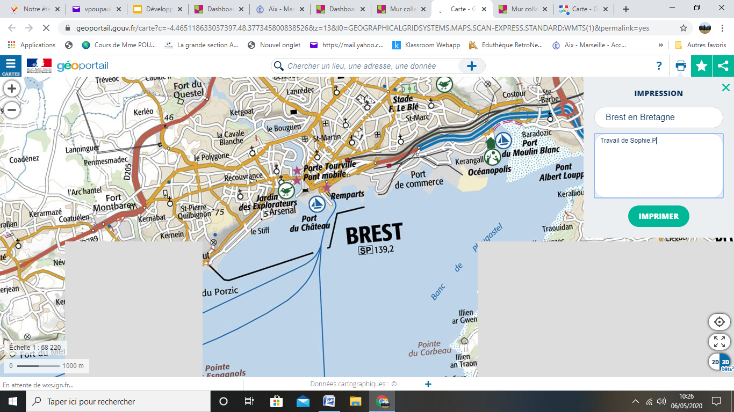

**Etape 4**: Enregistrer votre document sur votre bureau en le nommant «  travail de ….. ».

**Etape 5**: Sur le paddlet, dans votre rubrique cliquer sur «  charger » afin de télécharger votre image se trouvant sur votre bureau.

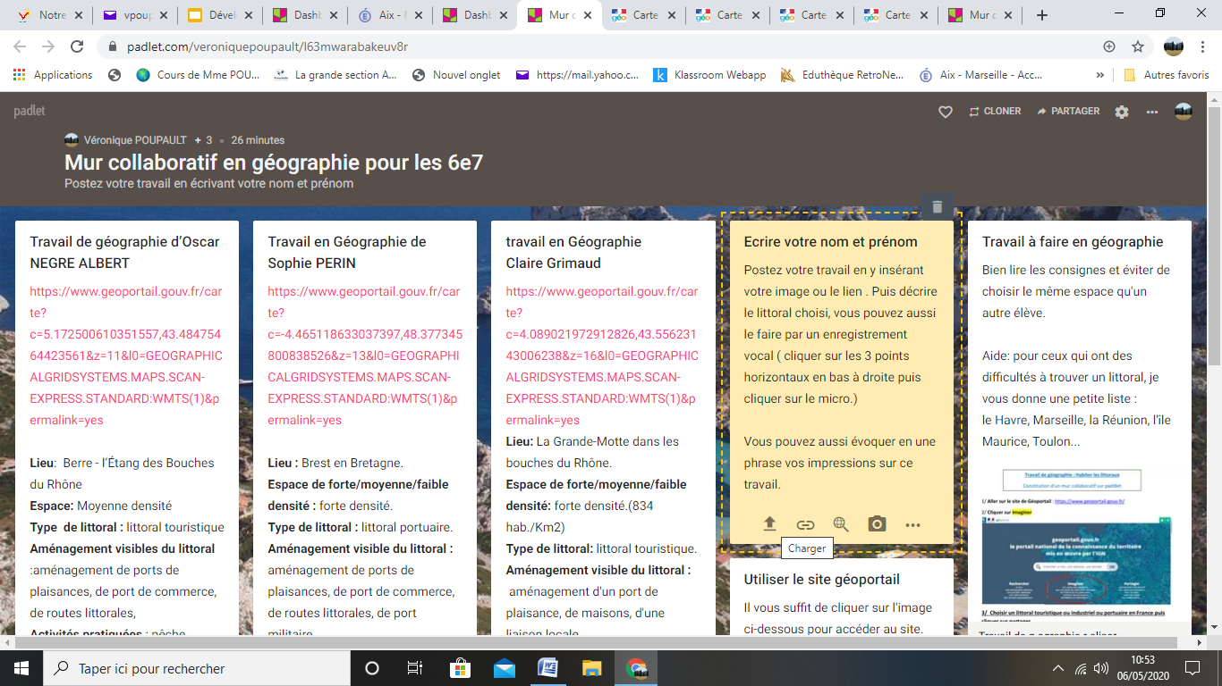

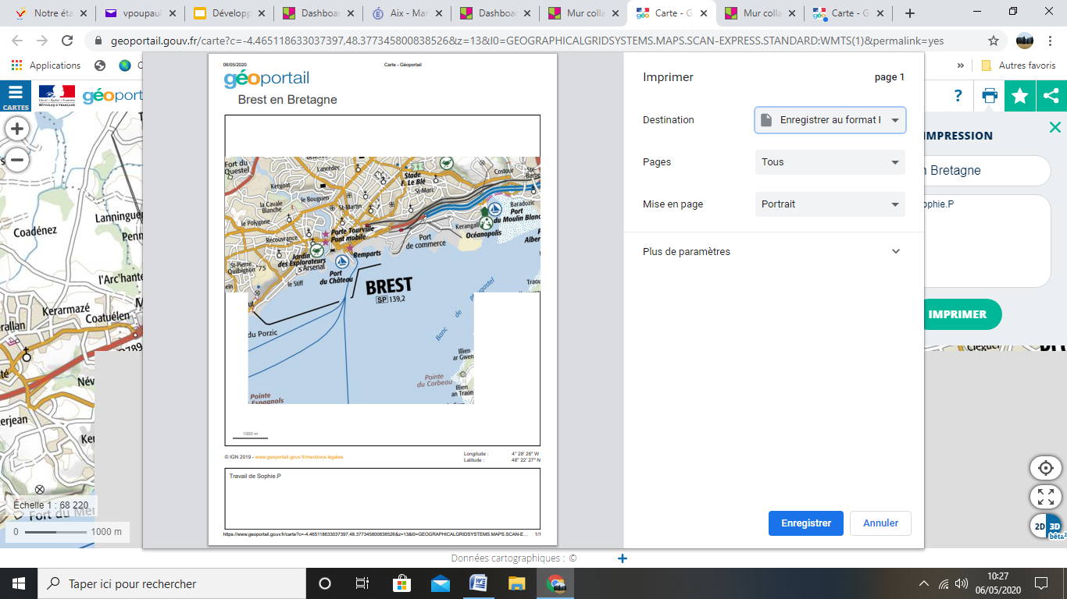

**Etape 2**: Donner un titre : écrire le nom de l’espace choisi puis écrire votre prénom

**Etape 3** : Enregistrer votre travail au format PDF